БЛОК РЕЧЕВОГО ОПОВЕЩЕНИЯ
 | АРИЯ-БРО-РМ  ТУ 4372-021-49518441-10, изм.4
1. Назначение
Блок речевого оповещения АРИЯ-БРО-РМ (далее – «изделие») предназначен для работы в составе системы речевого оповещения АРИЯ в качестве устройства формирования и трансляции речевых сообщений о возникновении опасности, инструкций по эвакуации, трансляции фоновой музыки и информации. Изделие оснащено резервным источником питания.

2. Технические характеристики
Напряжение питания от сети переменного тока  частотой 50 Гц, В | 220 | +33
 | 220 | - 55
Напряжение питания от аккумулятора, В | 12 | +1,8
Напряжение питания от аккумулятора, В | 12 | - 1,5
Мощность, потребляемая от сети переменного тока в  дежурном режиме, В·А | 7
Максимальная выходная мощность, Вт | 40
Диапазон воспроизводимых частот, Гц | 5-25000
Количество входов оповещения | 1
Количество линий (зон) оповещения | 1
Количество линий управления | 1
Оконечное сопротивление линии оповещения Rок АС, кОм | согласно схеме  соединений
Оконечное сопротивление линии управления Rок БР, кОм | 4,7
Максимальное сопротивление проводников линии  оповещения, Ом | 8
Максимальное сопротивление проводников линии  управления, Ом | 50
Время работы от встраиваемого аккумулятора час, не менее:  - в дежурном режиме  - в режиме оповещения | 35  6
Номинальная емкость встраиваемого аккумулятора, А·ч; | 7
Количество речевых сообщений | 2
Суммарная продолжительность речевых сообщений, сек. | 100
Максимальное количество подключаемых речевых оповещателей АРИЯ-10 или АРИЯ-10 П | 48
Максимальное количество подключаемых блоков  расширения АРИЯ-БР-М или АРИЯ-БР-РМ | 15
Сопротивление линейного входа, кОм | 10
Степень защиты оболочки, IP | 40
Габаритные размеры, мм | 200х245х80
Масса без аккумуляторной батареи, кг, не более | 0,9
Условия эксплуатации:
диапазон рабочих температур, ºС | −10…+55
относительная влажность воздуха при +25 ºС, %, не более | 95
3. Подготовка к работе
3.1. Монтаж изделия должен производиться квалифицированным персоналом.
3.2. Подключение изделия должно выполняться в соответствии с инструкцией по эксплуатации при отключенном напряжении питания.
3.3. По окончании монтажа необходимо провести внешний осмотр и убедиться в отсутствии повреждений корпуса и проводов.

4. Упаковка, хранение, эксплуатация
4.1. Изделие транспортируется в упаковке производителя без ограничения расстояния в условиях, исключающих механическое повреждение.
4.2. Изделие допускается хранить в помещениях при температуре от ─10 ºС до +55 ºС и относительной влажности до 95 % в упаковке производителя при отсутствии в окружающей среде агрессивных примесей.
4.3. Перед включением в отапливаемом помещении после хранения в условиях отрицательных температур изделие необходимо выдержать при комнатной температуре не менее 2-х часов.
4.4. В процессе эксплуатации необходимо периодически, не реже одного раза в год, производить проверку состояния аккумуляторной батареи. При необходимости батарею заменить.

5. Гарантии изготовителя
Предприятие-изготовитель гарантирует нормальную работу изделия в течение 5 лет со дня изготовления при соблюдении потребителем условий эксплуатации и правил хранения, изложенных в настоящем паспорте.

6. Комплект поставки
изделие, шт. 1
паспорт, шт. 1
инструкция по эксплуатации, шт. .1
упаковка, шт. .1
комплект ЗИП……………………. .1

7. Свидетельство о приемке
Изделие признано годным к эксплуатации.

Зав. № АА Дата приемки Штамп ОТК

В случае выхода изделия из строя в период гарантийного срока обращаться на
предприятие-изготовитель по адресу:

ООО «Электротехника и Автоматика»,
Россия, 644031, г. Омск, ул. 10 лет Октября, 221, т.: (3812) 35-81-50, 35-81-60,
57-71-05, www.omelta.com e-mail: info@omelta.com




АРИЯ
СИСТЕМА РЕЧЕВОГО ОПОВЕЩЕНИЯ

АРИЯ-БРО-РМ
БЛОК РЕЧЕВОГО ОПОВЕЩЕНИЯ

ПАСПОРТ

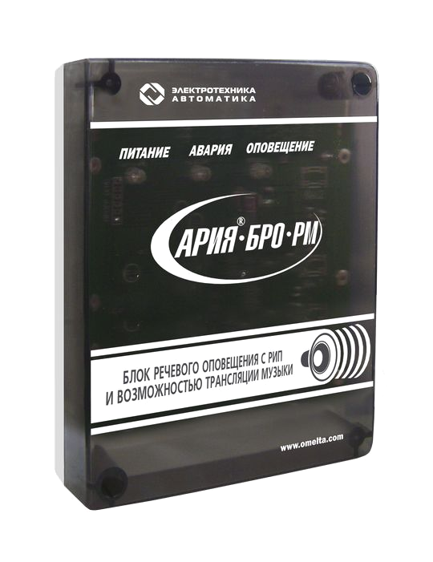

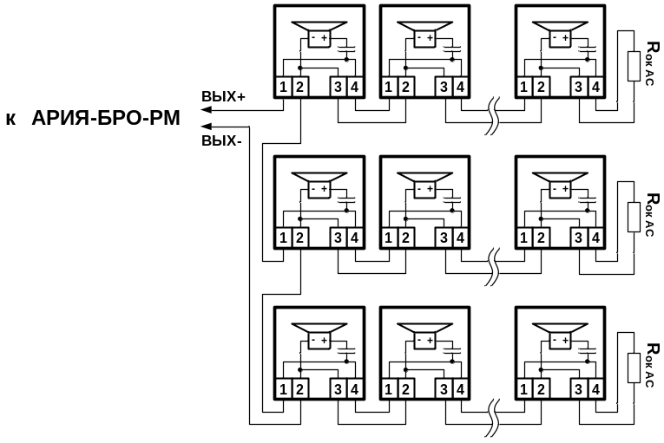

И. Схема соединений 9, 12, 15, 18, 21, 24 и 27-ми
речевых оповещателей АРИЯ-10 и АРИЯ-10 П.
Номинал оконечного резистора Rок АС =1,5 кОм ± 5%.

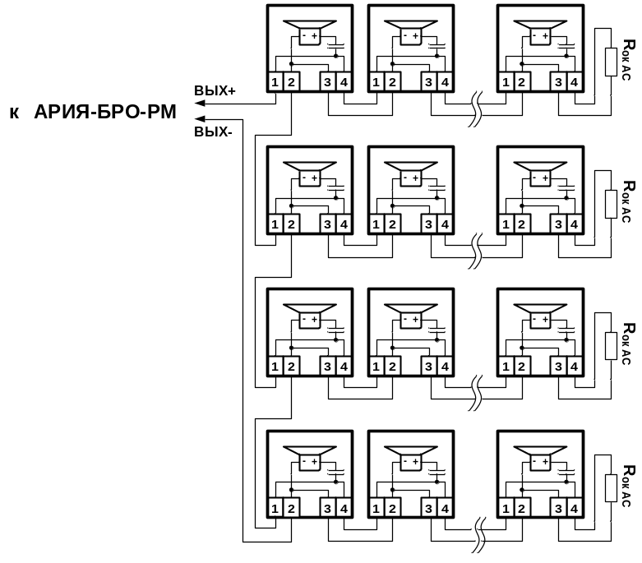

К. Схема соединений 16, 20, 24, 28, 32, 36, 40, 44 и 48-ми
речевых оповещателей АРИЯ-10 и АРИЯ-10 П.
Номинал оконечного резистора Rок АС =1,2 кОм ± 5%.

АРИЯ
СИСТЕМА РЕЧЕВОГО ОПОВЕЩЕНИЯ

АРИЯ-БРО-РМ
БЛОК РЕЧЕВОГО ОПОВЕЩЕНИЯ

ИНСТРУКЦИЯ ПО ЭКСПЛУАТАЦИИ

БЛОК РЕЧЕВОГО ОПОВЕЩЕНИЯ
АРИЯ-БРО-РМ
ТУ 4372-021-49518441-10, изм.4
ИНСТРУКЦИЯ ПО ЭКСПЛУАТАЦИИ

1. Общие сведения.
Система речевого оповещения АРИЯ (далее – «система») предназначена для формирования, трансляции и воспроизведения речевых сообщений о возникновении опасности, инструкций по эвакуации, трансляции фоновой музыки и информации.
Система состоит из:
- блока речевого оповещения серии АРИЯ-БРО: АРИЯ-БРО-М, АРИЯ-БРО-Р или АРИЯ-БРО-РМ;
- блоков расширения серии АРИЯ-БР: АРИЯ-БР-М, АРИЯ-БР-Р или АРИЯ-БР-РМ;
- речевых оповещателей АРИЯ-10, АРИЯ-10 П.
Блок речевого оповещения АРИЯ-БРО-РМ (далее – «изделие») предназначен для работы в составе системы речевого оповещения АРИЯ в качестве устройства формирования и трансляции речевых сообщений о возникновении опасности, инструкций по эвакуации, трансляции фоновой музыки и информации.
Изделие предназначено для установки внутри защищаемого объекта и рассчитано на круглосуточную непрерывную работу. Конструкция изделия не предусматривает его эксплуатацию в условиях воздействия агрессивных сред, а так же во взрывоопасных помещениях.
Электропитание изделия осуществляется от сети переменного тока напряжением 220 В частотой 50 Гц. В качестве резервного источника питания используется встроенная аккумуляторная батарея. Изделие готово к эксплуатации сразу после подачи питающего напряжения.
Изделие предназначено для совместной работы с приемно-контрольными приборами, имеющими выход для управления оповещением типа «открытый коллектор» либо «нормально разомкнутые контакты».

- Основные функциональные возможности.
    - световая индикация наличия напряжения питания, возникновения неисправности, включения режима оповещения;
  - трансляция фоновой музыки от звуковоспроизводящей аппаратуры или сигналов оповещения от оборудования ГО и ЧС;
  - трансляция 2-х предварительно записанных сообщений общей продолжительностью до 100 секунд;
  - автоматическое включение исполнительных устройств (речевых оповещателей) при поступлении сигнала от приемно-контрольного прибора или кнопки дистанционного пуска;
возникновении неисправности.
4.4.4. Обрыв или короткое замыкание линии управления.
Оптический индикатор «ПИТАНИЕ» горит ровным свечением, индикатор «АВАРИЯ» мигает с частотой 1Гц, индикатор «ОПОВЕЩЕНИЕ» выключен. Встроенный звуковой сигнализатор выдает непрерывный двутональный сигнал. ВСУ включено. На головное устройство (приемно-контрольный прибор с функцией контроля целостности линии оповещения) выдается сигнал о возникновении неисправности.
Внимание! В случае обрыва или короткого замыкания линии управления между изделием и блоком расширения изделие переходит в режим «НЕИСПРАВНОСТЬ» с формированием соответствующих сигналов, а блок расширения переходит в режим «ОПОВЕЩЕНИЕ». Воспроизведение речевых сообщений не производиться.

Рис.1. Схемы соединений речевых оповещателей.

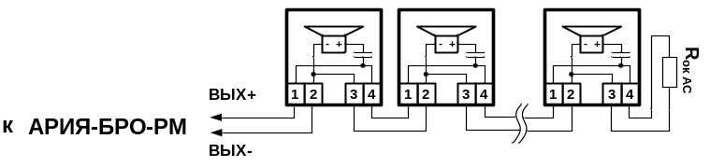

Е. Схема соединений 1, 2, 3 и 4-х
речевых оповещателей АРИЯ-10 и АРИЯ-10 П.
Номинал оконечного резистора Rок АС = 4,7 кОм ± 5%.

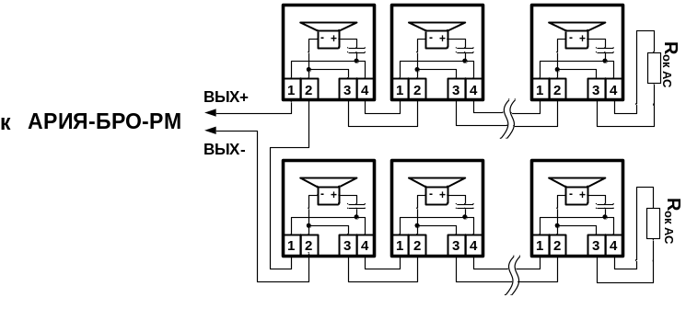

З. Схема соединений 4, 6, 8, 10 и 12-ти
речевых оповещателей АРИЯ-10 и АРИЯ-10 П.
Номинал оконечного резистора Rок АС =2,4 кОм ± 5%.

4.3. Режим «ТРАНСЛЯЦИЯ ГО и ЧС».
При замыкании клемм «ГОЧС» и «ОБЩ» и отсутствии перемычки «МУЗ» изделие переходит в режим трансляции сообщений от оборудования ГО и ЧС, поступающих на линейный вход (клеммы «ЗВУК» и «ОБЩ»).
Оптические индикаторы «ПИТАНИЕ» и «ОПОВЕЩЕНИЕ» горят ровным свечением, индикатор «АВАРИЯ» выключен. Встроенный звуковой сигнализатор выключен. ВСУ выключено.
Вход «ГОЧС» имеет максимальный приоритет. Это означает, что при замыкании клемм «ГОЧС» и «ОБЩ» воспроизведение речевых сообщений (не зависимо от того звучало речевое сообщение №1 или сообщение №2) прерывается и изделие начинает трансляцию сообщений от оборудования ГО и ЧС.
После размыкания клемм «ГОЧС» и «ОБЩ» трансляция прекращается и изделие переходит в тот режим, в котором находилось до трансляции сообщений от аппаратуры ГО и ЧС.
4.4. Режим «НЕИСПРАВНОСТЬ».
При пропадании напряжения питания на любом из источников электроснабжения или нарушении целостности линий оповещения или управления изделие переходит в режим «НЕИСПРАВНОСТЬ». При устранении причины неисправности изделие переходит в держурный режим автоматически.
В зависимости от типа неисправности и места ее возникновения существует несколько вариантов индикации данного режима:
4.4.1. Отключение напряжения питающей сети.
Оптический индикатор «ПИТАНИЕ» мигает с частотой 1Гц, индикаторы «АВАРИЯ» и «ОПОВЕЩЕНИЕ» выключены. Встроенный звуковой сигнализатор выдает непрерывный двутональный сигнал. ВСУ включено. На головное устройство (приемно-контрольный прибор с функцией контроля целостности линии оповещения) выдается сигнал о возникновении неисправности. Трансляция фоновой музыки прерывается. Изделие переходит на работу от встроенного резервного источника питания.
4.4.2. Обрыв или короткое замыкание в цепи аккумулятора.
Оптический индикатор «ПИТАНИЕ» мигает с частотой 1Гц, индикаторы «АВАРИЯ» и «ОПОВЕЩЕНИЕ» выключены. Встроенный звуковой сигнализатор выдает непрерывный двутональный сигнал. ВСУ включено. На головное устройство (приемно-контрольный прибор с функцией контроля целостности линии оповещения) выдается сигнал о возникновении неисправности.
4.4.3. Обрыв или короткое замыкание линии оповещения.
Оптический индикатор «ПИТАНИЕ» горит ровным свечением, индикатор «АВАРИЯ» мигает с частотой 1Гц, индикатор «ОПОВЕЩЕНИЕ» выключен. Встроенный звуковой сигнализатор выдает непрерывный двутональный сигнал. ВСУ включено. На головное устройство (приемно-контрольный прибор с функцией контроля целостности линии оповещения) выдается сигнал о

  - выбор речевого сообщения путем подачи управляющего сигнала на соответствующие клеммы;
  - подключение до 48-ми речевых оповещателей АРИЯ-10 или АРИЯ-10 П;
  - подключение до 15-ти блоков расширения серии АРИЯ-БР, к каждому из которых подключается до 48-ми речевых оповещателей АРИЯ-10 или АРИЯ-10 П;
  - автоматический контроль целостности линий оповещения и управления с периодичностью 1,5-2 секунды;
  - выдача звуковых сигналов в режимах «ОПОВЕЩЕНИЕ» и «НЕИСПРАВНОСТЬ» с помощью встроенного сигнализатора;
  - подключение выносного сигнального устройства (ВСУ);
  - передача сигнала о неисправности на приемно-контрольный прибор, обеспечивающий выход для управления оповещением типа «открытый коллектор»;
  - формирование и трансляция речевых сообщений при работе от встроенного резервного источника питания в течение не менее 6-ти часов;
  - защита от перезаряда, а так же глубоко разряда аккумулятора;
  - электронная самовосстанавливающаяся защита от перегрузки и короткого замыкания в нагрузке.

- Устройство и подключение.
Конструктивно изделие выполнено в виде одного функционально законченного блока. Корпус изготовлен из высокопрочного пластика и состоит из основания и крышки. На основании размещены платы с электронными компонентами, на которых расположены оптические индикаторы: наличия напряжения питания, возникновения неисправности, включения режима оповещения, а так же выводы для подключения аккумуляторной батареи и клеммные колодки для подключения оборудования. В основании предусмотрены отверстия для крепления устройства на месте эксплуатации. Фиксация крышки к основанию осуществляется с помощью саморезов.
При изготовлении в энергонезависимую память изделия записаны 2 речевых сообщения:
1) «Производится проверка системы оповещения!»;
2) «Внимание! Пожарная тревога! Всем срочно покинуть помещение!».
Воспроизведение речевого сообщения №1 осуществляется при замыкании управляющих контактов «ВХ1+» и «ОБЩ», либо при подаче внешним устройством (приемно-контрольным прибором, контроллером, релейным блоком и т.д.) напряжения 12 В на клеммы «ВХ1+» и «+ВСУ». При этом на клемму «ВХ1+» подается -12В.
Воспроизведение речевого сообщения №2 осуществляется при замыкании управляющих контактов «ВХ2+» и «ОБЩ», либо при подаче внешним устройством напряжения 12 В на клеммы «ВХ2+» и «+ВСУ». При этом на клемму «ВХ2+» подается -12В.
Запись речевых сообщений осуществляется только в заводских условиях. По

запросу заказчика в память изделия могут быть записаны любые сообщения общей продолжительностью не более 100 секунд.
Органов управления изделие не имеет. Запуск необходимого в данный момент сообщения осуществляется дистанционно.
К клеммам «ВЫХ+» и «ВЫХ-» изделия возможно подключение до 48-ми речевых оповещателей. При необходимости использования большего количества речевых оповещателей к клеммам «БР+» и «ОБЩ» подключается один или несколько блоков расширения серии АРИЯ-БР. Изделие поддерживает до 15-ти блоков расширения, к каждому из которых подключается до 48-ми речевых оповещателей.
Изделие автоматически осуществляет периодический контроль целостности линий оповещения и управления. Контроль производится каждые 1,5-2 секунды.
Линия, соединяющая блок речевого оповещения или блоки расширения с речевыми оповещателями, является линией оповещения, а линия, соединяющая блок речевого оповещения с блоками расширения, а так же блоки расширения между собой - линией управления.
Для осуществления контроля целостности линии оповещения применяются оконечные резисторы Rок АС. Места подключения и номиналы оконечных резисторов линии оповещения Rок АС определяются в соответствии со схемами соединений речевых оповещателей, приведенными на рис.1.
Оконечный резистор Rок БР предназначен для организации контроля целостности линии управления и устанавливается между клеммами «БР+» и «ОБЩ» изделия. Номинал резистора Rок БР составляет 4,7 кОм ± 5%. При использовании блоков расширения места подключения и номиналы оконечных резисторов линии управления Rок БР определяются в соответствии со схемами соединений блоков расширения.
Если оконечные резисторы Rок АС и Rок БР не подключены, либо их номиналы не соответствуют требуемым значениям, изделие переходит в режим «НЕИСПРАВНОСТЬ».
Клеммы «ВСУ+» и «ВСУ-» изделия предназначены для подключения выносного сигнального устройства (ВСУ) с током потребления не более 100 мА.
Подключение оборудования ГО и ЧС производится к клеммам «ЗВУК», «ОБЩ» и «ГОЧС» изделия. Источник музыкального сигнала при трансляции фоновой музыки подключается к клеммам «ЗВУК» и «ОБЩ».
Для подключения к сети переменного тока напряжением 220 В частотой 50 Гц предусмотрены клеммы «~220В».
Схемы соединений блока речевого оповещения приведены на рис.2. и рис.3.

- Эксплуатация.
Перед началом эксплуатаци необходимо выбрать положение перемычки «МУЗ» расположенной на печатной плате изделия. При наличии перемычки включена опция трансляции фоновой музыки, при отсутствии перемычки – трансляции сигналов от оборудования ГО и ЧС.
В процессе эксплуатации изделие может находиться в одном из следующих режимов: «ДЕЖУРНЫЙ», «ОПОВЕЩЕНИЕ», «ТРАНСЛЯЦИЯ ГО и ЧС», «НЕИСПРАВНОСТЬ».
Для отключения сигнала встроенного звукового сигнализатора в режимах «ОПОВЕЩЕНИЕ» и «НЕИСПРАВНОСТЬ» необходимо снять перемычку «ЗУМ» расположенную на печатной плате изделия.
4.1. Режим «ДЕЖУРНЫЙ».
При подаче напряжения питания от основного и резервного источников электроснабжения, а так же правильно подключенных внешних цепях изделие автоматически переходит в дежурный режим.
В дежурном режиме осуществляется ожидание сигнала на запуск оповещения от внешних устройств (приемно-контрольного прибора, кнопки дистанционного пуска, сетевого контроллера и тд.). Каждые 1,5-2 секунды производится проверка линий оповещения и управления на предмет обрыва или короткого замыкания. Оптический индикатор «ПИТАНИЕ» горит ровным свечением, индикаторы «АВАРИЯ» и «ОПОВЕЩЕНИЕ» выключены. Встроенный звуковой сигнализатор выключен. Воспроизведение речевых сообщений не производится. ВСУ выключено.
При подаче в дежурном режиме звукового сигнала (mp3 плеер, телефон, музыкальный центр с выходом на наушники) на линейный вход (клеммы «ЗВУК» и «ОБЩ») и наличии перемычки «МУЗ» изделие начинает трансляцию фоновой музыки. Состояние оптических индикаторов не меняется. Вход «ЗВУК» имеет минимальный приоритет, поэтому при поступлении сигнала от внешних устройств на запуск оповещения, трансляция фоновой музыки прерывается и изделие переходит в режим оповещения. Во время трансляции контроль целостности линий оповещения и управления сохраняется.
4.2. Режим «ОПОВЕЩЕНИЕ».
При поступлении сигнала от внешних устройств на запуск оповещения (замыкании клемм «ВХ1+» и «ОБЩ» или «ВХ2+» и «ОБЩ», либо подаче исполнительным устройством напряжения 12 В на клеммы «ВХ1+» и «+ВСУ» или «ВХ2+» и «+ВСУ»), изделие переходит в режим «ОПОВЕЩЕНИЕ».
Оптические индикаторы «ПИТАНИЕ» и «ОПОВЕЩЕНИЕ» горят ровным свечением, индикатор «АВАРИЯ» выключен. Встроенный звуковой сигнализатор выдает 2 коротких однотональных сигнала перед воспроизведением каждого сообщения. ВСУ выключено.
В зависимости от того, на какие клеммы поступил сигнал, воспроизводится речевое сообщение №1 или №2. При одновременном поступлении сигналов на оба входа - воспроизводится сообщение №2.
Если при воспроизведении речевого сообщения №1 поступает сигнал на воспроизведение сообщения №2, воспроизведение сообщения №1 прерывается и в линию оповещения транслируется сообщение №2.
Воспроизведение сообщений производится циклически и продолжается до тех пор, пока подается сигнал управления от внешних устройств и сохраняется напряжение питания. При снятии управляющего сигнала изделие переходит в дежурный режим.

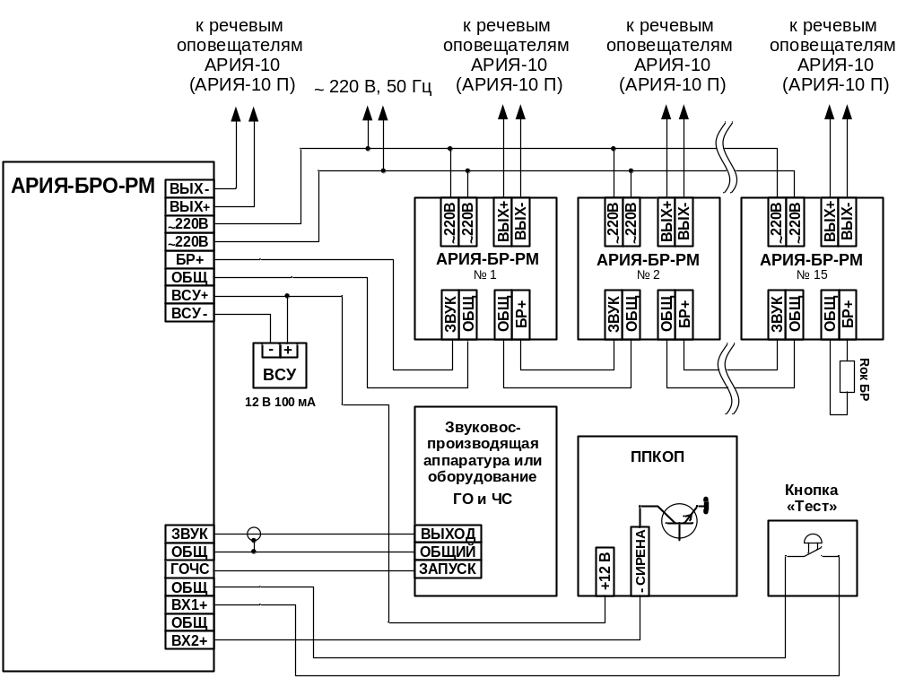

Рис.2. Схема соединений блока речевого оповещения АРИЯ-БРО-РМ
при подключении к приемно-контрольному прибору,
имеющему выход для управления оповещением
типа «открытый коллектор».

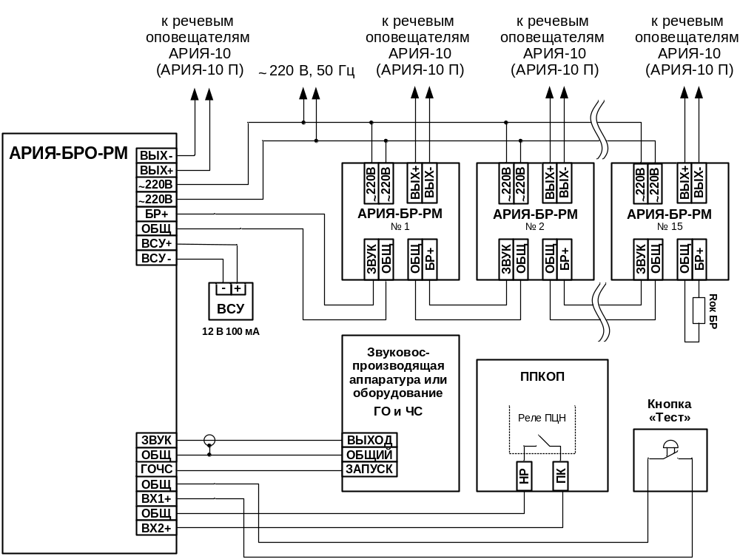

Рис.3. Схема соединений блока речевого оповещения АРИЯ-БРО-РМ
при подключении к приемно-контрольному прибору,
имеющему выход для управления оповещением
типа «нормально разомкнутые контакты».

